实验 基于GaussDB的单表查询/基于中医药数据库
1. 实验目的
- 掌握在GaussDB中使用SQL查询语句格式。
- 掌握单表查询方法。
- 掌握聚集函数查询方法。
- 感受中华传统文化之伟大，继承祖先智慧之精华。
2. 实验环境
- 数据库：finance01
- 宿主机器：Macbook Air M2
- 数据库管理系统及图形化管理工具：GaussDB
3. 实验内容
- 在GaussDB中使用SQL基本查询语句进行单表查询，主要有：查询指定属性、查询指定元组、查询空值、多条件的查询、分组查询、对查询结果去重、对查询结果排序等。
- 使用聚集函数对数据表进行查询，主要有：COUNT()、SUM()、AVG()、MAX()、MIN()。
4. 实验数据
中医药学，是中华民族几千年来同疾病斗争中的经验总结，是中华传统文化的智慧结晶，多年来为中华民族的繁衍昌盛和世界医学的发展都做出了巨大的贡献。中医学，从学科的属性上讲，它属于自然科学当中应用科学的范畴。但由于它在形成、发展过程中的特殊历史背景和条件，使其具有浓厚的传统文化的底蕴和内涵，从而形成一整套独立于现代医学之外的完整的医学科学体系。她有着自己一整套对于人体、生理、病理、诊断、治疗、药物、预防、保健等方面独特的认认，有着自己一整套完整的临床分科，是世界已有科学体系中的一个重要分支。众所周知，临床疗效是任何一门医学的根本宗旨与归宿，也是它存在与发展的根本与基石。当前，随着中医学和西医学的不断发展，医疗市场的竞争日益激烈，在这场表面上看来似乎是“无声无息“的竞争中，其内涵实质是非常激烈甚至近乎残酷的。在过去的几千年中，中医药学正是以期卓越的临床疗效，赢得人民，赢得社会，赢得历史。与新冠肺炎的搏斗，中医发挥的重大作用，让我们再次发现了中华传统文化的伟大。传统文化是我们民族最核心最珍贵的软实力！中华民族的伟大复兴，必然伴随着传统文化的复兴，中华传统文化对于人类，有着无上的价值！本次实验使用中医药数据库，主要涉及中药材表medicine，包括药材编号（mid），药材名称（mname），中药入库年份(myear)，中药单价（mprice），药材市场（mlocation），药效（mdescription）。
5. 实验作业
- 登录华为云DAS服务，用 SQL语句创建数据表medicine。
表medicine结构
属性 | 描述 | 类型 | 长度
mid | 药材编号 | varchar | 20
mname | 药材名称 | varchar | 20
myear | 药材入库年份 | smallint
mprice | 药材单价 | smallint
mlocation | 药材市场 | varchar | 20
mdescription | 药效 | text

create table medicine(
mid VARCHAR(20),
mname varchar(20),
myear smallint,
mprice SMALLINT,
mlocation varchar(20),
mdescription text
);
我们直接建立这个表，建立如下：
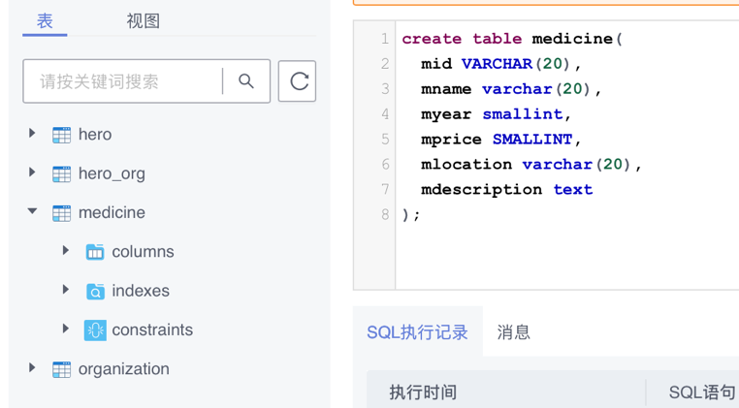

- 向medicine表中插入如下数据。
表medicine中记录
mid | mname | myear | mprice | mlocation | mdescription
2020001 | 黑枸杞 | 2020 | 130 | 玉林 | 黑枸杞可以起到改善睡眠的功效，具有促进血液循环的功能，能够帮助加快人体代谢的速度，提高人体抵抗能力。含有的抗氧化物质能够减缓细胞老化的速度。
2020002 | 金线莲 | 2020 | 900 | 玉林 | NULL
2020003 | 八角茴香 | 2020 | 55 | 玉林 | 具有温阳散寒，理气止痛的功效。用于中寒呕吐，脘腹疼痛，腹痛腹胀等。
2020004 | 八角茴香 | 2020 | 72 | 亳州 | 八角茴香中含有莽草酸成分，莽草酸具有较强的抗炎镇痛作用，是抗病毒和抗癌症的药物中间体莽草酸。
2020005 | 阿胶 | 2020 | 3080 | 安国 | 阿胶甘平，归肺、肝、肾经。质润而黏，既能补血止血，又滋阴润肺。用于虚劳咳血、便血、吐血等多种出血性疾病；改善失血后的头晕、心悸、乏力；改善失眠、虚劳咳喘以及安胎等。
2019001 | 黑枸杞 | 2019 | 150 | 宁夏 | 含有的抗氧化物质能够减缓细胞老化的速度；还可以保护视力。
2019002 | 金线莲 | 2019 | 1200 | 玉林 | 金线莲可以直接作用于肝细胞膜，保护干肝细胞膜，防止有毒物质破坏干细胞，能够增加肝脏的新陈代谢，对受伤的干细胞，促进受伤的干细胞复活再生。
2019003 | 八角茴香 | 2019 | 46 | 玉林 | 具有明显的抗血栓形成作用，可抑制动静脉血栓及脑血栓的形成
2018004 | 阿胶 | 2018 | 3300 | 东阿 | NULL
insert into medicine VALUES
('2020001','黑枸杞','2020','130','玉林','黑枸杞可以起到改善睡眠的功效，具有促进血液循环的功能，能够帮助加快人体代谢的速度，提高人体抵抗能力。含有的抗氧化物质能够减缓细胞老化的速度。'),
('2020002','金线莲','2020','900','玉林',null),
('2020003','八角茴香','2020','55','玉林','具有温阳散寒，理气止痛的功效。用于中寒呕吐，脘腹疼痛，腹痛腹胀等。'),
('2020004','八角茴香','2020','72','亳州','八角茴香中含有莽草酸成分，莽草酸具有较强的抗炎镇痛作用，是抗病毒和抗癌症的药物中间体莽草酸。'),
('2020005','阿胶','2020','3080','安国','阿胶甘平，归肺、肝、肾经。质润而黏，既能补血止血，又滋阴润肺。用于虚劳咳血、便血、吐血等多种出血性疾病；改善失血后的头晕、心悸、乏力；改善失眠、虚劳咳喘以及安胎等。'),
('2019001','黑枸杞','2019','150','宁夏','含有的抗氧化物质能够减缓细胞老化的速度；还可以保护视力。'),
('2019002','金线莲','2019','1200','玉林','金线莲可以直接作用于肝细胞膜，保护干肝细胞膜，防止有毒物质破坏干细胞，能够增加肝脏的新陈代谢，对受伤的干细胞，促进受伤的干细胞复活再生。'),
('2019003','八角茴香','2019','46','玉林','具有明显的抗血栓形成作用，可抑制动静脉血栓及脑血栓的形成'),
('2018004','阿胶','2018','3300','东阿',null);
使用以上代码同时输入所有数据，输入成功：
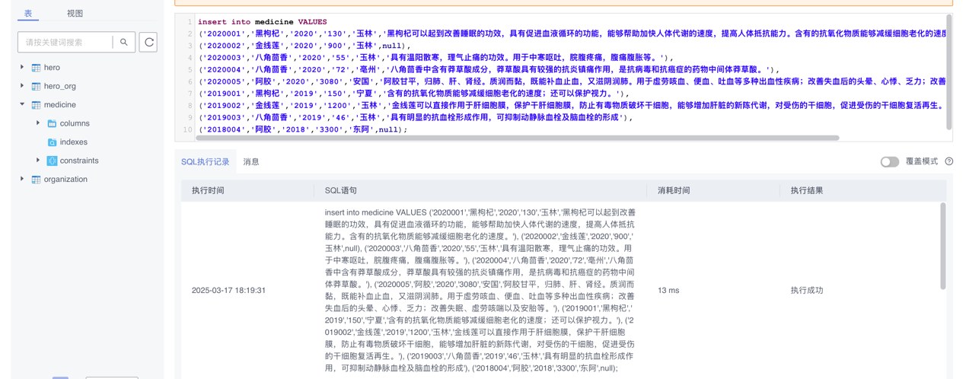

- 使用SQL语句查询medicine表中所有行的mid、myear和mlocation。

SELECT mid,myear,mlocation from medicine;
使用select语句进行查询，成功查询：
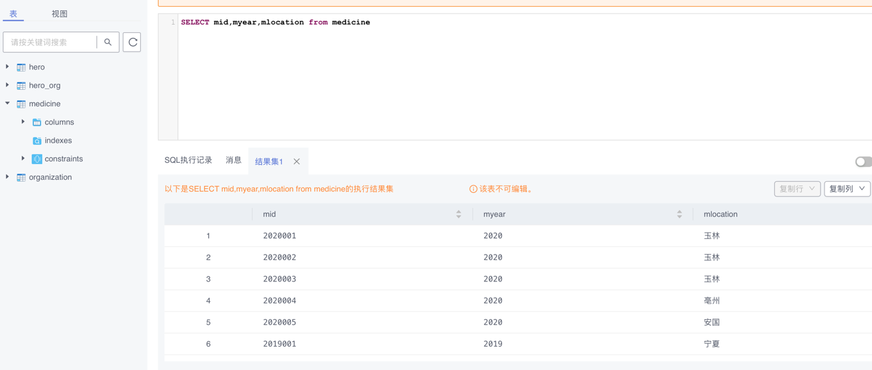

- 使用SQL语句查询medicine表中mid为2019003或2020001的药材名称和药材单价。（mid也要体现在查询结果中）

SELECT mid,mname,mprice from medicine
where mid=2019003 or mid=2020001;
这里我们可以用or作为条件，也可以如下使用in，都成功执行。
SELECT mid,mname,mprice from medicine
where mid in ('2020001','2019003');

or的执行结果：
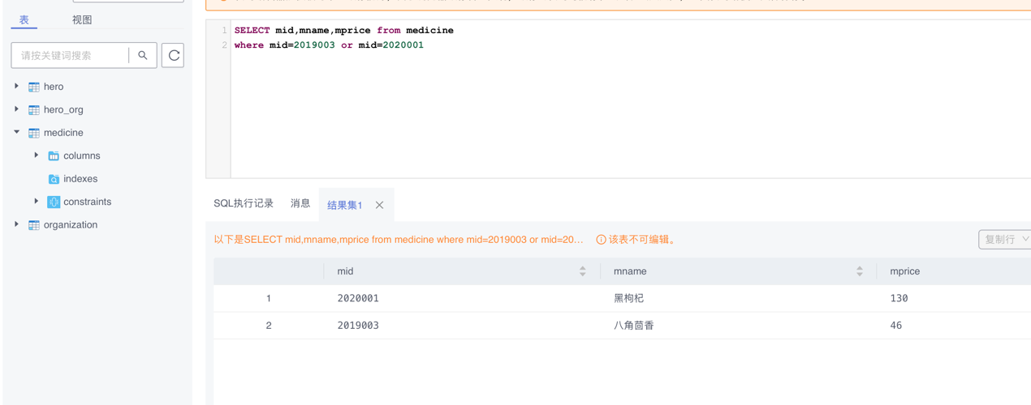
In的执行结果：
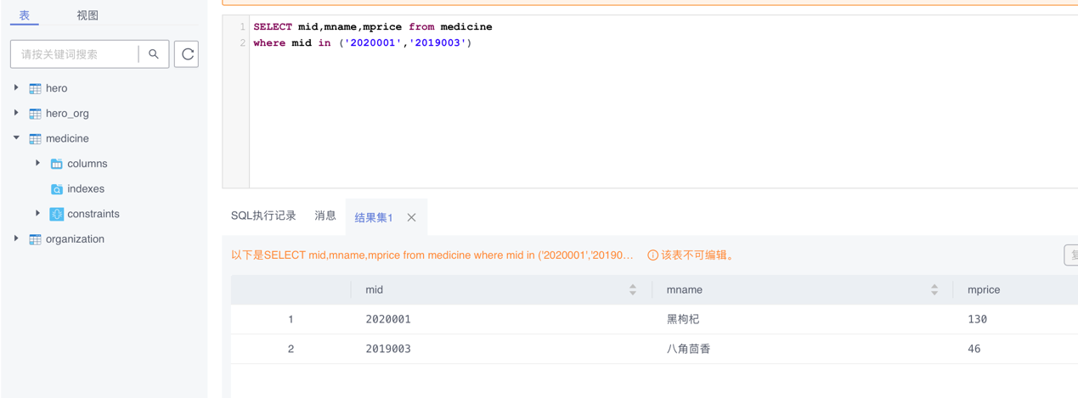

- 使用SQL语句查询medicine 表中药物单价在30到200之间的药材名称、药材入库时间、药材单价，并按药材入库时间升序排序。

SELECT mname,myear,mprice from medicine
where mprice BETWEEN 30 and 200
ORDER BY myear

我们使用between and 语句进行条件约束，使用order by进行排序（默认升序）。
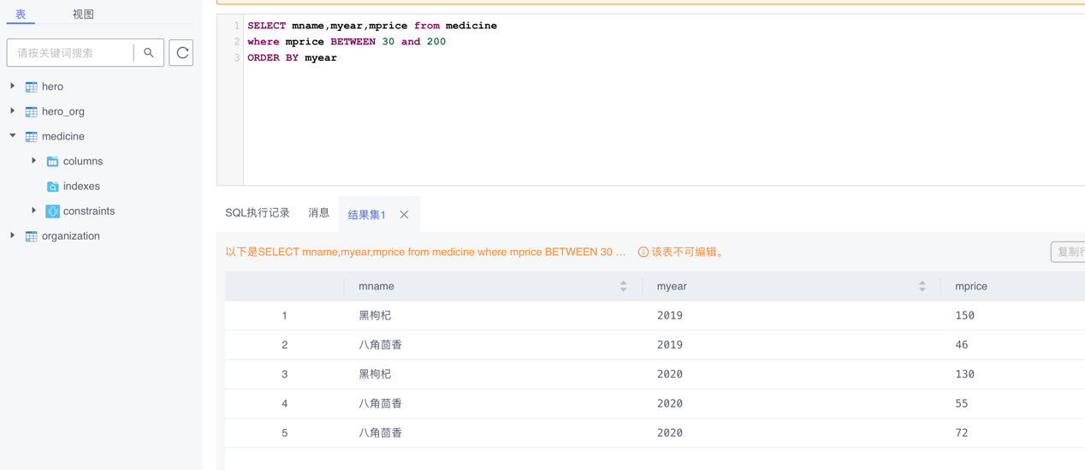

- 使用SQL语句查询medicine表中mid以‘2018’开头并且mdescription为空的行，结果显示其所有属性。

SELECT * from medicine
where mid like "2018%" and mdescription IS NULL;
使用like语句查询以2018开头的mid，使用is null判断是否为空：
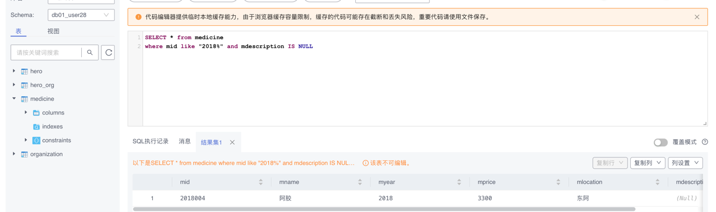

- 使用SQL语句查询medicine表中从第4行开始（包括第4行）之后的3行记录。

SELECT * from medicine
from LIMIT 3 OFFSET 3;
使用limit语句圈定查询从第4行开始的3行。
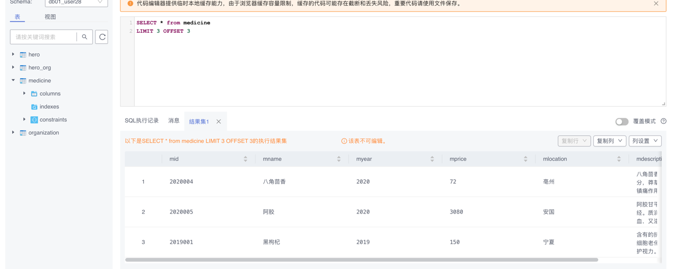

- 使用COUNT()函数统计medicine表中不同年份的入库药材种类，结果显示年份和种类数量这两列即可。

SELECT myear,count(*) as yearnum from medicine
GROUP BY myear;
使用count(*)对一年中的所有条目进行计数：
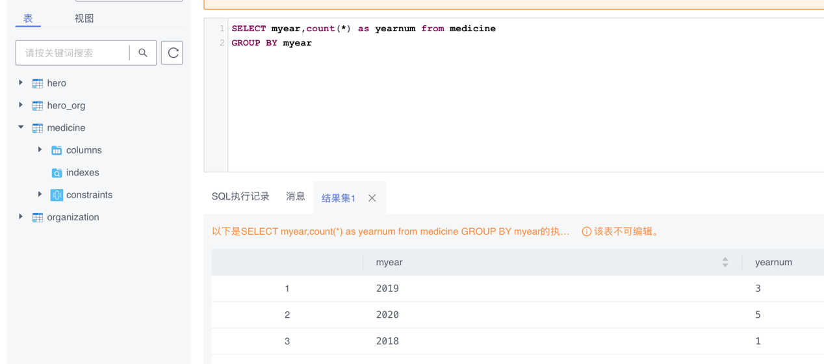

- 使用AVG()函数统计medicine表中不同入库年份药材的平均单价，要求只显示平均单价在800以上的分组，结果显示入库年份以及相对应的计算出的药材的平均单价。

SELECT myear,avg(mprice) as yearprice from medicine
GROUP BY myear
having yearprice>=800;

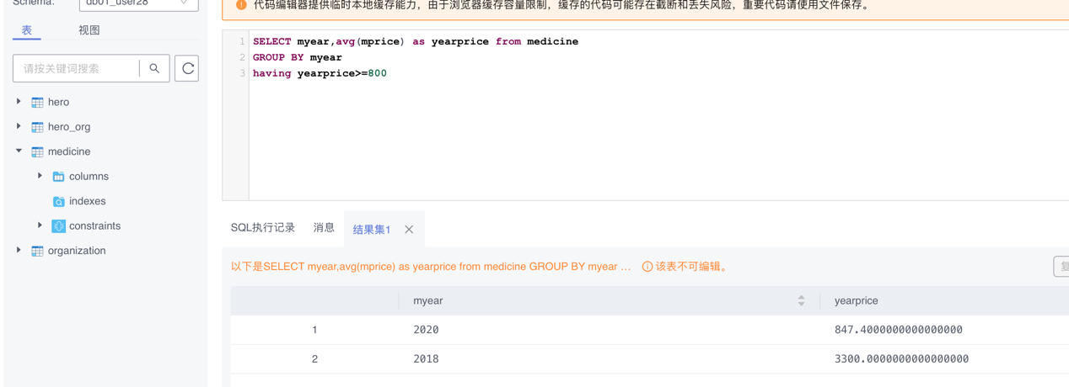

- 使用AVG()函数统计medicine表中不同年份，入库时间在5年以上（不包括5年）的药材的平均单价，结果显示入库年份以及相对应的计算出的药材的平均单价。

SELECT myear,avg(mprice) as yearprice from medicine
where (SELECT EXTRACT (YEAR from CURRENT_DATE))-myear>5
GROUP BY myear
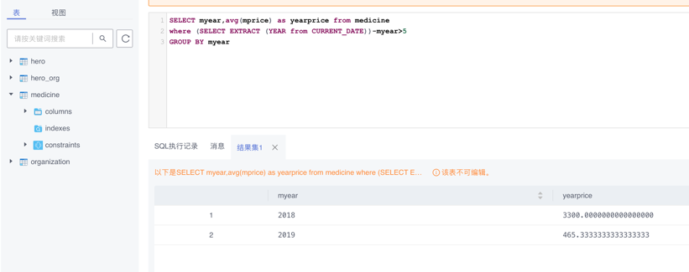
这里我们选择与当前年份作差，对符合条件的元组进行分组统计。

- 使用MAX()函数统计medicine表中各个年份中药材单价的最大值并把最大值命名为max_price，结果显示入库年份以及相对应的计算出的药材单价的最大值。

SELECT myear,max(mprice) as max_price from medicine
GROUP BY myear
进行按年分组后寻找每年的max，加以别名。
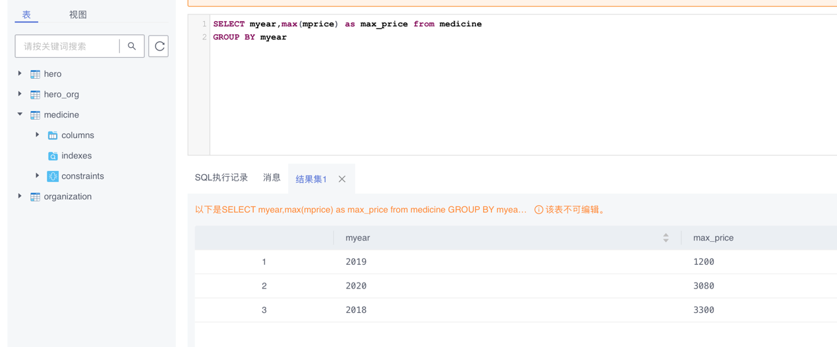

- 查询阿胶单价是3300元的时间到当前过去了几年，结果显示年数即可。

SELECT ((select EXTRACT (YEAR from CURRENT_DATE ))-myear) as deltayear from medicine
where mname='阿胶' and mprice='3300'
我们直接输出计算结果，取别名，where使用and以达到所有条件。
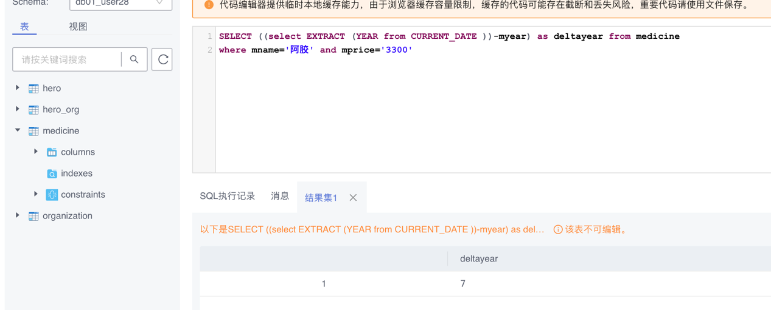

6. 对比大模型
大模型：ChatGPT-4o
第(10)答案：
SELECT myear, AVG(mprice) AS avg_price
FROM medicine
WHERE myear < YEAR(CURDATE()) - 5
GROUP BY myear;
结果：错误，语法错。
分析：使用了一个没有的函数curdate()，与我的代码在逻辑上相同，细节上有问题。
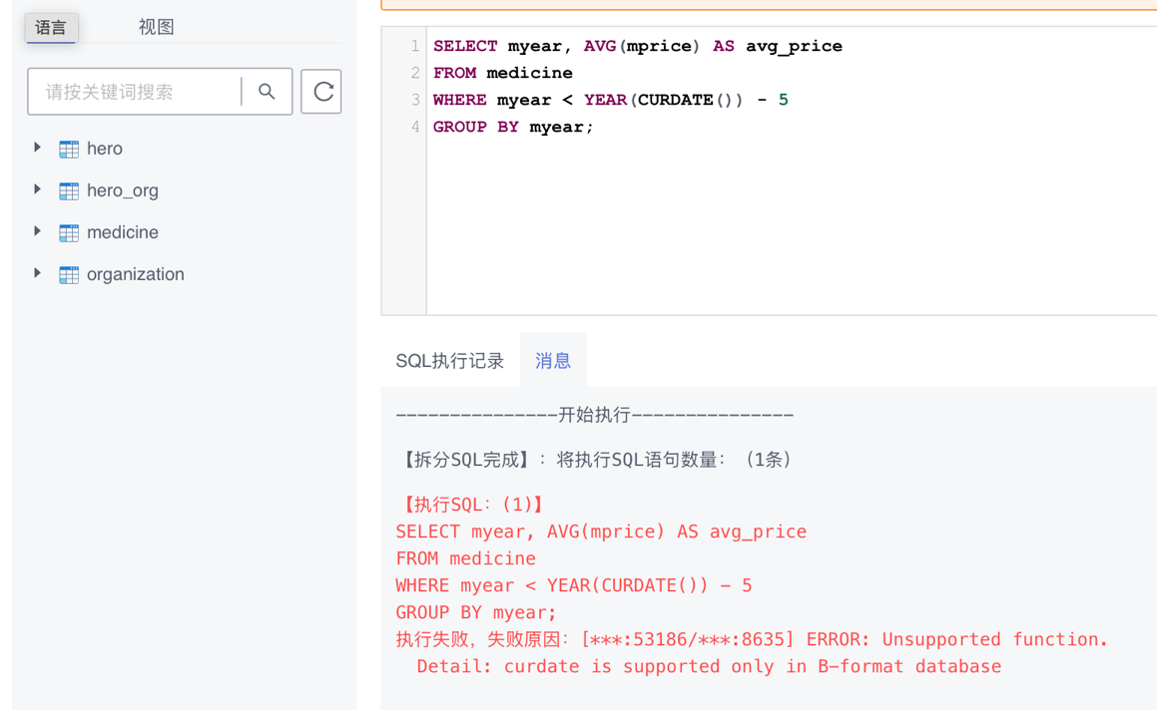

第(11)答案：
SELECT myear, MAX(mprice) AS max_price
FROM medicine
GROUP BY myear;
结果：正确，与我的代码基本一致。
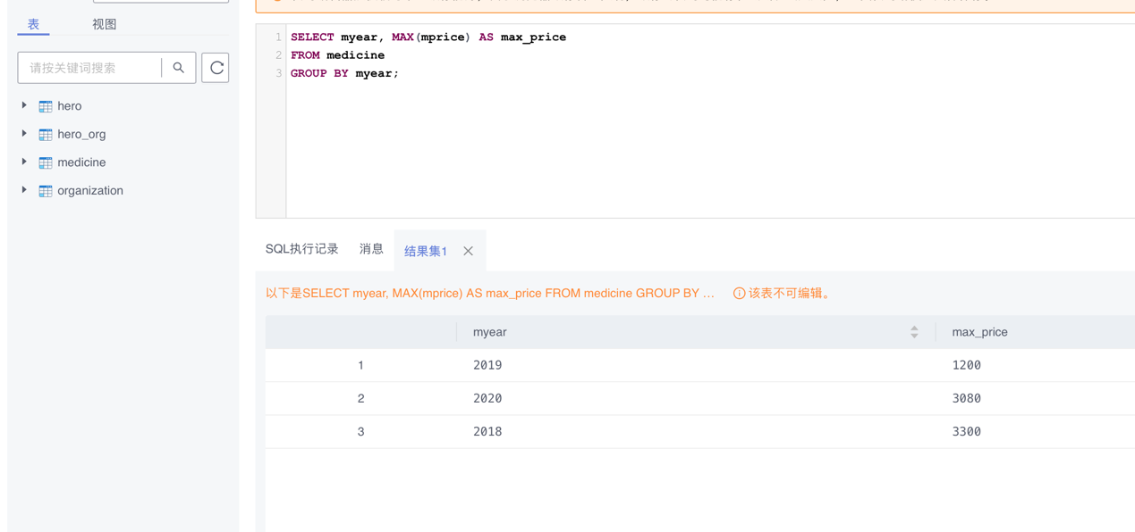

第(12)答案：
SELECT YEAR(CURDATE()) - myear AS years_passed
FROM medicine
WHERE mname = '阿胶' AND mprice = 3300;
结果：与10相同，语法错误，与我的代码逻辑一致。
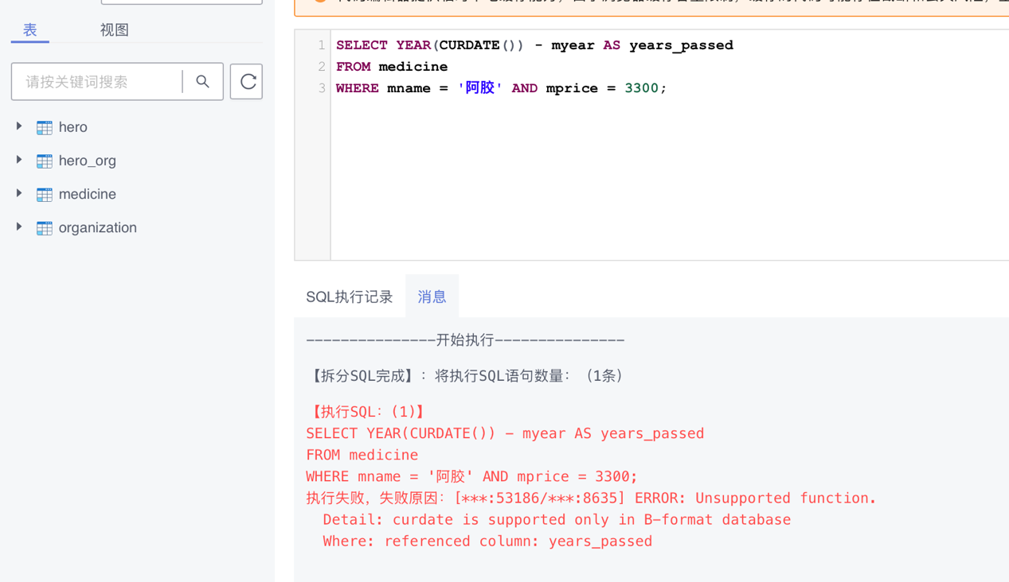

7. 实验体会和总结
本节课通过上机熟悉了对于网课中讲授的SELECT语句的运用，大部分题目第一次就能正确使用，对于日期处理仍然不太熟悉。

